**LAPORAN**

**PRAKTEK KERJA INDUSTRI**

**PDAM BANDARMASIH**

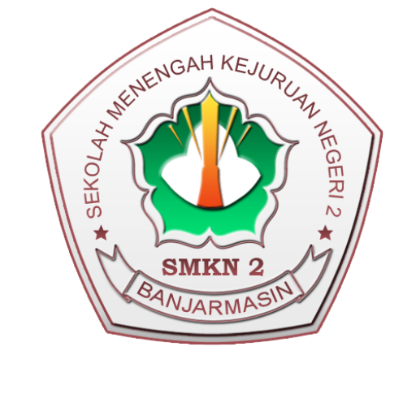

**Disusun Oleh :**

Nama : Reja Revaldy F.

NIS : 8587

Kelas : XI RPL B

Jurusan : Rekayasa Perangkat Lunak

**SMKN 2 BANJARMASIN**

*Jl. Brigjend H. Hasan Basri No.6, Sungai Miai Telp/Fax* 0511-3304677

Website : smkn2-bjm.sch.id

Email : surel@smkn2-bjm.sch.id

# **LEMBAR PENGESAHAN PERUSAHAAN**

**LAPORAN PRAKTIK KERJA INDUSTRI**

PERIODE

05 Januari 2021 s/d 31 Maret 2021



**Disusun Oleh :**

Nama : Reja Revaldy F.

NIS : 8587

Kelas : XI RPL B

Jurusan : Rekayasa Perangkat Lunak

**Mengetahui**

**Pembimbing Prakerin DU/DI**

**GUSTI RADITYA RUCITRA, A.Md**

**NIK 210 04 470**

# **LEMBAR PENGESAHAN SEKOLAH**

**LAPORAN PRAKTIK KERJA INDUSTRI**

PERIODE

05 Januari 2021 s/d 31 Maret 2021



**Disusun Oleh :**

Nama : Reja Revaldy F.

NIS : 8587

Kelas : XI RPL B

Jurusan : Rekayasa Perangkat Lunak

**Mengetahui**

**KEPALA PROGRAM**

**KIKI OKTAVIA ADITAMA, S.Pi, S.Pd**

**NIK**

**PEMBIMBING SEKOLAH**

**SINCUNG FIRDAUS, S.Kom**

**NIK**

**KEPALA SEKOLAH**

**H. ALMUNAWAR, ST, M.Pd**

**NIK 19650323 199003 1 009**